РАБОЧАЯ ТЕТРАДЬ СТУДЕНТА
ПП.02 «Осуществление интеграции программных модулей»
Специальность: 09.02.07 Информационные системы и программирование
Пара № 23: «Отладка Модуля 3: проверка сценариев (отмена входа, клиент)»
Продолжительность: 90 минут
Дата: 11.11
Студент: Костенко
Группа: ЗИП-1-24
Тема индивидуального задания: Сад и огород
📋 ОБЩИЕ СВЕДЕНИЯ
Параметр | Значение
Тема пары | Отладка Модуля 3: проверка сценариев (отмена входа, клиент)
Компетенции | ПК 2.3, ДПК 1.7, ОК 02, ОК 05
Цель | Проверить отмену входа и сценарий клиента (авторизация, каталог, заказ)
Задачи | 1. Проверить отмену входа. 2. Проверить клиента. 3. Исправить ошибки. 4. Проверить.
СУБД | PostgreSQL 18.6
Формат | Очный
Технология | Программированное обучение + кейс-технология
ТЕХНОЛОГИЧЕСКИЙ СТЕК (по КИМ «ФормаДесерт»)
Компонент | Технология | Версия
Язык | Python | 3.13+
GUI | PySide6 | 6.8+
БД | PostgreSQL | 18.6
Драйвер БД | psycopg3 (пакет psycopg[binary]) | 3.2+
Сборка | PyInstaller | 6.11+
VCS | Git + GitHub | —
⚠️ Важно: В КИМ «ФормаДесерт» используется psycopg3, не psycopg2-binary.
В этой тетради «без входа» означает отмену окна авторизации. Гостевой каталог и разделение прав не требуются: их правила рассматриваются отдельно в Модуле 4. При отмене входа главное окно не создаётся. Существующий пользователь после входа проходит клиентский сценарий.
🎯 ЦЕЛЬ ПАРЫ
После этой пары вы сможете:
- Проверить отмену входа: главное окно не открывается;
- Проверить сценарий клиента (авторизация, заказ);
- Найти ошибки (если есть);
- Исправить ошибки;
- Проверить, что всё работает.
⚠️ Важно: Сегодня вы проверяете сценарии. В РТ вставляете только скриншоты (код — в репозитории).
📚 ТЕОРЕТИЧЕСКАЯ ЧАСТЬ (20 минут)
1. Какие сценарии проверяются
Сценарий | Что проверяется
Без входа | При отмене входа приложение закрывается, MainWindow не создаётся
Клиент | Авторизация, каталог, заказ
Что нужно проверить:
Отмена входа:
- После отмены авторизации главное окно не открывается;
- MainWindow не создаётся без успешного входа;
- При отмене входа приложение завершается без создания MainWindow.
Клиент:
- Авторизация работает;
- ФИО отображается;
- Корзина работает;
- Заказ сохраняется.
2. Как проверить отмену входа
Логика:
- Запустить приложение;
- Не авторизоваться (закрыть окно входа);
- Проверить, что каталог не открылся;
- Проверить, что MainWindow не создан и приложение завершается без ошибки.
Пример:
text
[Отмена входа: приложение завершено, MainWindow не создан]
Что происходит:
- При отмене входа каталог не открывается;
- Не может заказать.
3. Как проверить клиента
Логика:
- Запустить приложение;
- Авторизоваться (ввести логин);
- Проверить ФИО (отображается);
- Добавить товар в корзину;
- Оформить заказ;
- Проверить, что заказ сохранился.
Пример:
text
[Клиент: ФИО отображается, корзина работает, заказ сохранён]
Что происходит:
- Клиент видит ФИО;
- Может заказать;
- Заказ сохраняется.
4. Визуальная схема (как всё работает вместе)
text
[Запуск приложения]
↓
[Отмена входа: MainWindow не создан]
↓
[Клиент: авторизация → каталог → корзина → заказ]
↓
[Проверка: всё работает?]
Что это даёт: Студенты видят, какие сценарии проверяются.
5. Типичные ошибки (и почему они возникают)
Ошибка | Причина | Решение
Главное окно открывается после отмены входа | Не обработан результат авторизации | Добавить проверку
Клиент не видит ФИО | Нет передачи full_name | Добавить передачу
Заказ не сохраняется | Нет INSERT | Добавить INSERT
Корзина не работает | Нет QTableWidget | Добавить QTableWidget
6. Что не нужно делать (частые ошибки)
Что | Почему
Проверять только клиента | Без входа тоже важен
Не проверять ФИО | Клиент должен видеть ФИО
Не проверять заказ | Заказ должен сохраняться
Не исправлять ошибки | Ошибки останутся
🛠️ ПРАКТИЧЕСКАЯ ЧАСТЬ (60 минут)
ЗАДАНИЕ 1: Проверка отмены входа (20 минут)
Задание 1.1. Проверьте отмену входа
Пошаговая инструкция:
text
Шаг 1. Запустите python main.py.
Шаг 2. Закройте окно входа (не авторизуйтесь).
Шаг 3. Убедитесь, что каталог не открылся.
Шаг 4. Проверьте, что MainWindow не создан и приложение завершилось без ошибки.
Напишите код в проекте (в main.py).
В РТ вставьте только скриншот (вход отменён: главное окно не открыто).
📸 Пример скриншота:
text
[Отмена входа: приложение завершено, MainWindow не создан]
Результат: Отмена входа проверена
📸 Скриншот:
[Место для скриншота]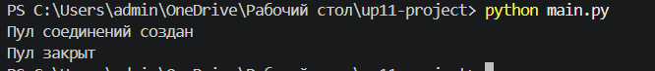
ЗАДАНИЕ 2: Проверка клиента (25 минут)
Задание 2.1. Проверьте сценарий клиента
Пошаговая инструкция:
text
Шаг 1. Запустите python main.py.
Шаг 2. Авторизуйтесь (введите логин).
Шаг 3. Проверьте, что ФИО отображается.
Шаг 4. Добавьте товар в корзину.
Шаг 5. Оформите заказ.
Шаг 6. Проверьте, что заказ сохранился.
Напишите код в проекте (в main.py).
В РТ вставьте только скриншот (клиент: ФИО, корзина, заказ).
📸 Пример скриншота:
text
[Клиент: ФИО отображается, корзина работает]
Результат: Клиент проверен
📸 Скриншот:
[Место для скриншота]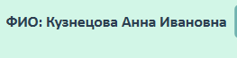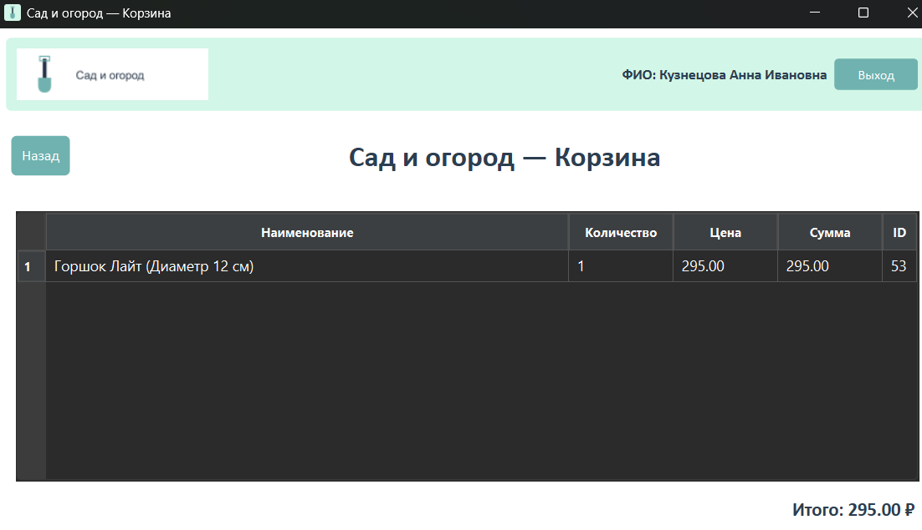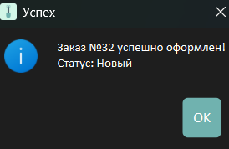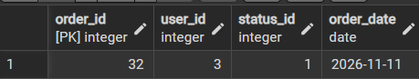
ЗАДАНИЕ 3: Исправление ошибок (10 минут)
Задание 3.1. Исправьте найденные ошибки
Что нужно сделать:
- Запишите ошибки, которые нашли.
- Исправьте их (в коде).
- Проверьте, что ошибка исчезла.
📸 Пример «до/после»:
До (ошибка):
text
[После отмены входа ошибочно открылось главное окно]
После (исправлено):
text
[После отмены входа главное окно не создаётся]
Запишите, что исправили:
№ | Ошибка | Что исправили
1 | При оформлении заказа вылетала ошибка column status does not exist | Создала отдельную таблицу order_statuses и добавила колонку status_id в orders
2
3
Результат: Ошибки исправлены
📸 Скриншот:
[Место для скриншота]
ЗАДАНИЕ 4: Проверка (5 минут)
Задание 4.1. Проверьте работу
Что нужно сделать:
- Запустите python main.py.
- Проверьте отмену входа: каталог и MainWindow не открываются.
- Проверьте клиента (ФИО, корзина, заказ).
- Убедитесь, что всё работает.
📸 Пример скриншота:
text
[Клиент: ФИО, корзина, заказ]
Запишите результат:
№ | Что проверить | Работает?
1 | Отмена входа: MainWindow не создан | +
2 | Отмена входа: завершение без ошибок | +
3 | Клиент: ФИО | +
4 | Клиент: заказ | +
Результат: Все сценарии работают
📸 Скриншот:
[Место для скриншота]
📝 КОНТРОЛЬНЫЕ ВОПРОСЫ (5 минут)
- Какие сценарии проверяются?Отмена входа,сценарий клиента(вход,корзина,заказ)
- Как проверить отмену входа?Запустить приложение, закрыть окно логина и убедиться, что каталог не открылся
- Как проверить клиента?Войти под логином клиента, добавить товар, оформить заказ и проверить в БД
- Что должно произойти при отмене авторизации?Приложение должно просто закрыться, не открывая главное окно
- Что должно быть у клиента?ФИО в шапке, доступ к каталогу, работающая корзина
- Почему нельзя открывать MainWindow после reject()?Потому что пользователь не авторизован, и у него нет прав на просмотр данных
- Что будет, если клиент не видит ФИО?Не будет понимать под каким логином он вошел
- Как исправить ошибки?Провети тестирование,найти причину,найти ошибку,исправить
- Как проверить, что всё работает?Открыть приложение проверить все кнопки и функции
- Что вы выложите в GitHub после этой пары?Рабочую тетрадь и файл main.py
🎯 ИТОГИ ПАРЫ (5 минут)
Что вы узнали?
№ | Знание | Отметка
1 | Какие сценарии проверяются | ☐
2 | Как проверить отмену входа | ☐
3 | Как проверить клиента | ☐
4 | Как исправить ошибки | ☐
5 | Как проверить всё | ☐
Что вы сделали?
№ | Действие | Отметка
1 | Проверили отмену входа | ☐
2 | Проверили клиента | ☐
3 | Исправили ошибки | ☐
4 | Проверили всё | ☐
5 | Вставили скриншоты | ☐
Рефлексия
Что было легко? ____________________
Что было сложно? ____________________
Что нужно доработать? ____________________
Какой уровень задания вы выполнили?
☐ Уровень 1 (базовый) — проверили отмену входа
☐ Уровень 2 (средний) — + клиент
☐ Уровень 3 (повышенный) — + исправление
📊 КРИТЕРИАЛЬНОЕ ОЦЕНИВАНИЕ (10 баллов)
№ | Критерий | Баллы | Ваш балл
1 | Отмена входа: MainWindow не создан | 0–1
2 | Отмена входа: завершение без ошибок | 0–1
3 | Клиент: ФИО | 0–2
4 | Клиент: корзина | 0–1
5 | Клиент: заказ | 0–2
6 | Ошибки исправлены | 0–1
7 | Скриншоты вставлены | 0–1
8 | Рефлексия | 0–1
ИТОГО |  | 10
Оценка:
- 9–10 баллов — «Отлично»
- 7–8 баллов — «Хорошо»
- 4–6 баллов — «Удовлетворительно»
- 0–3 баллов — «Неудовлетворительно»
📤 СДАЧА РАБОТЫ
1. Загрузка на Google Диск
Ссылка на папку: https://drive.google.com/open?id=10i7wGaNcuRJ8FgeWV1N_YaulA0LDUVqe&usp=drive_fs
Что загрузить:
- Рабочая тетрадь (этот документ) — в формате .docx или .md (с вашей фамилией: RT_ПП02_Пара23_Фамилия.docx).
Проверка:
№ | Что загружено | Отметка
1 | Рабочая тетрадь | ☐
2. Коммит на GitHub
Репозиторий: pp02-project-familiya
Преподаватель добавлен: mawr89-rgb
Что выложить после пары:
№ | Что | Файл | Папка
1 | Рабочая тетрадь | rabochaya-tetrad-para-23.md | workbooks/
2 | Главное окно | main.py | src/
3 | Скриншоты | screenshot_23_*.png | screenshots/para-23/
Команды Git (по одной):
bash
git add .
git commit -m "Пара 23: Отладка Модуля 3 (отмена входа, клиент)"
git push origin main
Проверка:
№ | Что проверено | Отметка
1 | Рабочая тетрадь выложена | ☐
2 | main.py выложен | ☐
3 | Скриншоты выложены | ☐
4 | Коммит сделан | ☐
5 | Push выполнен | ☐
3. Итоговая проверка сдачи
№ | Что | Где | Отметка
1 | Рабочая тетрадь | Google Диск | ☐
2 | Рабочая тетрадь | GitHub | ☐
3 | main.py | GitHub | ☐
4 | Скриншоты | GitHub | ☐
5 | Коммит | GitHub | ☐
6 | Push | GitHub | ☐
Оценка за сдачу: __________________
📚 ДОМАШНЕЕ ЗАДАНИЕ
1. Доработать сценарии:
- Убедитесь, что вход отменён не может заказать;
- Проверьте, что клиент видит ФИО.
2. Подготовиться к следующей паре:
- Тема: «Мини-ДЭ №3 (12.11)»;
- Повторить: PySide6, psycopg3, все функции М3.
3. Дополнительно (для сильных):
- Соберите .exe через PyInstaller.
📋 ПРИЛОЖЕНИЯ
Приложение 1: Сценарии
Отмена входа:
- После отмены авторизации главное окно не открывается;
- MainWindow не создаётся без успешного входа;
- При отмене входа приложение завершается без создания MainWindow.
Клиент:
- Авторизация работает;
- ФИО отображается;
- Корзина работает;
- Заказ сохраняется.
Приложение 2: Типичные ошибки
Ошибка | Причина | Решение
Главное окно открывается после отмены входа | Не обработан результат авторизации | Добавить проверку
Клиент не видит ФИО | Нет передачи full_name | Добавить передачу
Заказ не сохраняется | Нет INSERT | Добавить INSERT
Корзина не работает | Нет QTableWidget | Добавить QTableWidget
Приложение 3: Как проверить себя
После работы ответьте:
□ Отмена входа: MainWindow не создаётся?
□ Отмена входа: приложение завершается без ошибок?
□ Клиент: ФИО отображается?
□ Клиент: корзина работает?
□ Клиент: заказ сохраняется?
✅ ЧЕК-ЛИСТ (для сдачи)
□ Отмена входа: MainWindow не создан
□ Отмена входа: завершение без ошибок
□ Клиент: ФИО
□ Клиент: корзина
□ Клиент: заказ
□ Ошибки исправлены
□ Скриншоты вставлены
□ Коммит на GitHub
□ Загружено на Google Диск
✅ ПРОВЕРКА ВЫПОЛНЕНИЯ
№ | Что проверено | Отметка преподавателя
1 | Отмена входа: MainWindow не создан | ☐
2 | Отмена входа: завершение без ошибок | ☐
3 | Клиент: ФИО | ☐
4 | Клиент: корзина | ☐
5 | Клиент: заказ | ☐
6 | Ошибки исправлены | ☐
7 | Скриншоты вставлены | ☐
8 | Контрольные вопросы | ☐
9 | Рефлексия | ☐
10 | Загружено на Google Диск | ☐
11 | Коммит на GitHub | ☐
Оценка: __________________
Подпись преподавателя: __________________
Дата: «___» ___________ 2026 г.
Рабочая тетрадь разработана для ПП.02
Пара № 23: Отладка Модуля 3 (отмена входа, клиент)
Продолжительность: 90 минут
Руководитель практики: __________________ / __________________
Дата: «___» ___________ 2026 г.

